久留米市業務継続計画

（ＢＣＰ）

必要資源編

目次

第１章　人的資源の状況、確保 1

（１）職員の状況と災害対策本部体制 1

久留米市職員の状況（令和５年度人事行政の運営等の状況の公表より） 1

久留米市災害対策本部組織図（久留米市地域防災計画より） 2

（２）久留米市災害時受援計画 2

第２章　物的資源の現状と対策 3

（１）拠点施設と代替施設 3

（２）本庁舎機能の確保 3

1.本庁舎（概要は資料編を参照） 3

2.電気設備（非常電源の供給先は資料編を参照） 3

3.給排水設備 4

4.ガス設備（空調設備） 5

5.電話 5

6.エレベーター・エスカレーター（概要は資料編） 5

7.情報システム 6

（３）情報伝達手段の状況（伝達手段の一覧は資料編を参照） 7

（４）飲料水や食料等の備蓄、確保 8

想定避難者数（地震に関する防災アセスメント調査より） 8

主な備蓄物資（令和６年度末現在） 8

# 第１章　人的資源の状況、確保

## （１）職員の状況と災害対策本部体制

久留米市では、災害発災時における組織体制を定め、災害が発生した場合もしくはそのおそれがある場合に組織することとしている。なお、職員の状況と災害対策本部の組織体制は次のとおりである。

### 久留米市職員の状況（令和５年度人事行政の運営等の状況の公表より）

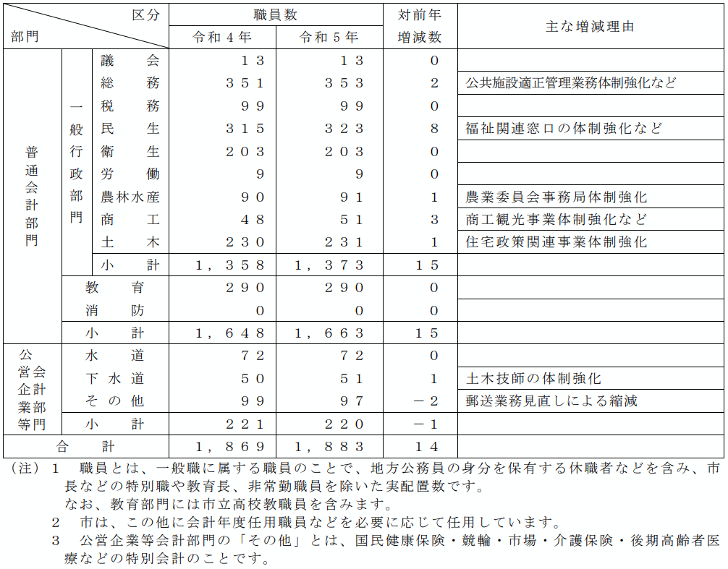

### 久留米市災害対策本部組織図（久留米市地域防災計画より）

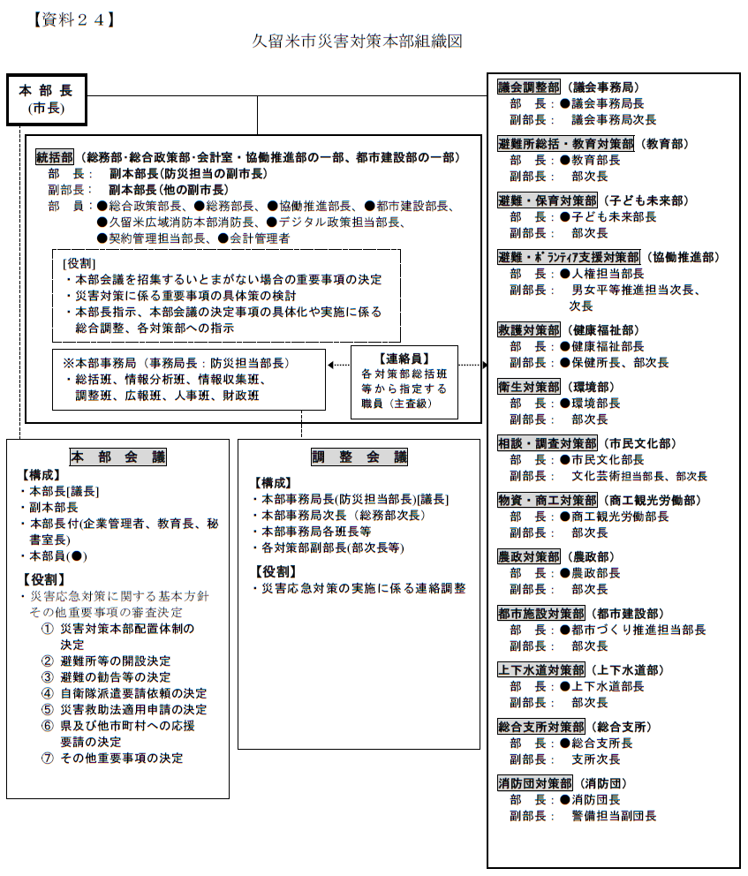

## （２）久留米市災害時受援計画

災害時に必要となる人的資源や物的資源を外部からの支援によりまかなう場合を想定し、災害時受援計画を策定している。そのうち人的支援に関しては、災害時に次々と発生する非常時優先業務をフェーズに合わせて的確に実施するために必要な資源であり、常に本計画との整合性を図ること及び円滑に受け入れを行う想定を業務ごとに行っておくことが不可欠である。

# 第２章　物的資源の現状と対策

## （１）拠点施設と代替施設

災害発生時の拠点施設及び代替施設は、地域防災計画に定めた施設とする。

○拠点施設 久留米市役所本庁舎

○代替施設 久留米市広域消防本部庁舎  
 各総合支所

## （２）本庁舎機能の確保

久留米市役所本庁舎機能は次のとおり。

### 本庁舎（概要は資料編を参照）

#### 【現状】

本庁舎は、平成６年１２月に建設されており新耐震基準を満たしているため、熊本地震クラスの震度７の揺れを計測しても倒壊する可能性は低い。ただし、震度７を超える揺れが数回に渡り発生した場合には、庁舎の倒壊は免れたとしても、安全性の確保が難しいため、使用を制限する必要がある。

#### 【対応】

熊本地震クラスの震度７の揺れが数回発生した場合は、久留米市役所本庁舎の機能は全て代替施設等に移転させる。

災害対策本部機能 ：久留米市広域消防本部庁舎、各総合支所

各部各課の執務室 ：各部各課が事前に定めた施設

また、本庁舎や各支所等の一部機能が失われた場合は、当該一部機能のみ代替施設へ移転させること、または同種の業務を実施している施設での業務継続を想定しておく（例　市民課業務と各市民センター等）

#### 【課題】

災害対策本部の代替施設である久留米市広域消防本部庁舎は、久留米市役所本庁舎と距離が近いため、大規模地震時には本庁舎と同様の被害が発生している可能性が高いことや緊急消防援助隊などの災害対応の拠点施設であることを考慮し、別の公共施設の活用を検討する必要がある。

### 電気設備（非常電源の供給先は資料編を参照）

#### 【現状】

本庁舎は市内原古賀の変電所からスポットネットワーク方式で３回線受電を行っており、停電が発生する可能性はきわめて低い。しかしながら、変電所そのものの機能が失われた場合に停電が発生するので、その際には非常用発電機が稼動し、必要な機器に電気を供給するような機能を備えている。

#### 【対応】

本庁舎には、災害時の停電に備え４階電気室にガスタービン発電機1,250KVA、地下２階の灯油タンク等に備蓄燃料34,000ℓ、運転可能時間は７２時間対応可能の非常用発電設備を有している。非常電源供給先は以下のとおり。

また、スポットネットワーク回線の不具合による長期停電となることが見込まれる場合には九州電力が変圧器を用意し、近隣の高圧線から電力を供給する体制を整えている。

#### 【課題】

本庁舎の非常用発電設備は、非常用あるいは保安用の回路のみに電源を供給するようになっており、大規模災害発生時にライフラインが復旧するまでは、災害対応業務に支障が出ることを想定する必要がある。

### 給排水設備

#### 【現状】

給水は久留米市企業局より給水を受けている。受水槽（35㎥）で一旦受水し、屋上および10階に設置した高架タンクに揚水ポンプで揚水し、各階のトイレの手洗い、休憩室の流し台等で主に使用している。

また、中水設備として、敷地内に降った雨水を集め沈砂、ろ過等を行ってトイレの洗浄水に使用する雨水貯留設備も備えている。上水と同様に地下2階の中水槽等（合計590㎥）に貯留し、屋上および10階に設置した高架タンクに揚水ポンプで揚水し、各階のトイレの洗浄水として使用している。冬季など雨が少ない時期は上水で補給している。

下水については、屋上から1階までは直接下水道管に放流しており、地下1階および地下２階で発生した汚水については、一旦汚水槽に貯留しポンプアップして下水道に放流する。

#### 【対応】

給水が停止した場合には、受水槽に貯留している分は使用可能である。また、停電した場合でも揚水ポンプは非常用電源で揚水可能である。

中水は中水槽等に貯留している分は使用可能である。中水の揚水ポンプは非常電源の供給は受けていない。

下水は、下水道への放流が可能であれば、1階以上のトイレや流し台等は自然流下であり電力供給がなくても放流する。

下水道放流ができない場合は東側高層階にある１階のトイレ、および東西の地下1階のトイレは汚水槽の容量が満杯になるまで使用可能である。

#### 【課題】

　給水が途絶えた場合には、給水車で受水槽まで水を補給する必要がある。受水槽への給水車からの給水口などは整備していないため、どこに給水車を止め、どのルートで給水するかの計画を策定しておく必要がある。  
　中水については、揚水ポンプが商用電源のみで稼動するようになっており、非常用電源からの供給に切替える工事を早い段階で行う必要がある。  
　下水道放流ができない場合は、地下のトイレを使用することになるが、すぐに汚水槽が満杯になることが予想されるので、どこにバキューム車を止め、どのルートで汚水をくみ上げるかの計画を策定しておく必要がある。

### ガス設備（空調設備）

#### 【現状】

本庁舎は久留米ガスから都市ガスの供給を受けている。都市ガスは中圧で受け、屋上に設置した吸収式冷温水発生機に送り、空調の熱源として使用している。

また、敷地内に地域ガバナを設置し、近隣地域に低圧で都市ガスを供給している。低圧では、本庁舎の２階のカフェテリアの厨房にも送り、調理用の熱源として利用している。

#### 【対応】

都市ガスの中圧であり、ガスの供給が途絶えた場合には空調使用ができない状態となる。（５階のサーバー室、ＣＶＣＦ用の空調等を除く）

#### 【課題】

都市ガスの供給が途絶えた場合には、空調が稼動できない。プロパンガスなどの代替方法も困難であり、空調設備が使用不可である。  
※空調設備は停電時でもほとんどの階で使用できなくなる。

### 電話

#### 【現状】

本庁舎の電話は外線が350回路、内線が900回線ほど存在する。設備課で配布している電話機や各課で手配したコードレスホンなどで業務を行っている。

また、代表番号にかかってくる電話は、電話交換室で交換手が中継台を使用して交換業務を行っている。

これらの外線および内線は５階に設置した電話交換機を通じて配線されている。

#### 【対応】

本庁舎の電話については、５階に設置している電話交換機に非常用発電設備からの電気が送られるようになっており、ＮＴＴの回線に問題がなければ、停電時でも外線および内線は使用可能である。

#### 【課題】

停電が起きた場合でも、電話回線は使用可能であり、電源不要の電話は使用できるが、各課手配のコードレスホン等は使用不能になる。Faxも使用不能である。

また、電話交換室の中継台に非常用電源が送られていないので、停電した場合の運用を考慮して、今後非常用電源を電話交換室に手配する必要がある。

### エレベーター・エスカレーター（概要は資料編）

#### 【現状】

エレベーターは庁舎内に１０基、エスカレーターは２基設置しており、その概要は資料編に記す。

#### 【対応】

エレベーターについては、停電が発生した場合にはもよりの階で停止し、扉を開き、エレベーターから避難するようアナウンスする機能がある。

また、非常用エレベーターを含むすべてのエレベーターは非常用電源からの供給を受けている。大地震が発生した場合には、同様にもよりの階で停止する機能がある。その後、エレベーター点検業者の点検を受けて使用を再開することとなっている。

エスカレーターについては、停電などの異常が発生した場合には緊急停止するようになっており、非常用電源からの供給を受けている。

※平成３０年度～令和４年度にかけてエレベーター、エスカレーターの順次更新作業を行っている。

#### 【課題】

　地震が発生した場合、点検等を行えば、たとえ停電時でも非常用電源ですべてのエレベーターの使用は可能である。しかし、地震は数日間に渡って余震が起こることが想定され、災害復旧時にエレベーターの使用の是非を計画しておく必要がある。

### 情報システム

#### 【現状】

本市の業務の多くが情報システムに依存しており、必要不可欠のインフラである。このことから、大規模地震等災害発生時でも最優先に復旧する情報システムを明確にし、復旧対応することとなる。

しかしながら、継続しなければならない業務においても、電源供給の面から情　　報システムが使用できない場合があるため、各部局において代替策等により業務を継続するための手順を定めている。（ICT部門の業務継続計画（ICT-BCP）にて定める。）

#### 【対応】

本計画に基づき、ICT部門の業務継続計画（ICT-BCP）にて次の内容を考慮し、定める。

（ア） 優先すべき重要システム・インフラの特定

（イ） 復旧手順の明確化

（ウ） 緊急時の指揮命令系統の確立及び初動対応

#### 【課題】

##### 本庁舎サーバ室

停電の場合、サーバ室の電源自体は非常用電源対応となっているものの、サーバ室のエアコンは一般電力であるため、サーバが熱を感知し、電源を切ってしまう。外部からの電力が３日目から供給されれば、４日後からシステムが利用可能となる。

##### 本庁舎各フロア

サーバ室の電源自体は非常用電源対応となっているものの、非常用電源で供給されない各フロアにおいて、パソコン等の機器が利用できない。

##### 代替施設

代替施設の庁内ネットワーク、庁内サーバ、回線等は本庁舎サーバ室を拠点としているため、本庁舎のサーバ室が復旧するまでは、情報システムの利用ができない。

## （３）情報伝達手段の状況（伝達手段の一覧は資料編を参照）

久留米市の災害情報等の伝達手段は次のとおりであり、一部の通信が遮断された場合でも伝達が可能となるよう、様々な通信手段を確保に努める。

#### 移動系防災行政無線

災害時に電話等の通信手段が不能の場合でも相互通信が可能。指定避難所、防災関係機関、病院等への設置のほか、携帯無線や車載無線等も整備している。統制局は１０階防災対策課内、副統制局は９階レクチャールーム内に設置。

令和５年度から防災行政無線の代替機として移動系無線機能を有したＩＰ電話を導入し、従来の無線機は順次、撤去していく予定としている。

#### 衛星系防災行政無線

災害情報の収集・伝達と地域の情報化等を目的とし、福岡県及び防災関係機関を通信衛星回線で結ぶ無線通信ネットワーク。福岡県が整備しており、有事の際には自治体間でのＴＶ会議も可能である。

#### 緊急速報メール

携帯電話事業者（ドコモ、ＡＵ、ソフトバンク）が無料で提供するサービスで、国からの緊急地震速報や気象情報、市からの避難情報等を回線混雑の影響なく特定のエリア内の対応端末に一斉に配信するもの。

#### 防災メールまもるくん

福岡県が運営するメール配信システム。防災気象情報や市から発令される避難情報等を配信。メールは登録制となっている。

#### 登録制メール（職員参集メールシステム）

市職員向けのメール配信システム。登録対象者は市職員のほか、校区役員、浸水想定区域内の要配慮者施設等。全国瞬時警報システム（Ｊアラート）から送信される緊急情報の伝達を行うもの。

#### 緊急告知ＦＭラジオ

災害などの緊急時に緊急信号を発生させ、ラジオを強制的に起動することで避難指示などの緊急災害情報の伝達を行うもの。

○一般販売分 ：緊急情報の受信以外にＡＭ・ＦＭ６チャンネルを選局可能

○無償貸与分※ ：緊急情報のみを受信

※校区役員、自主防災役員、民生委員、社会福祉施設、土砂災害特別警戒区域内居住者のうち希望者などに貸与

#### 広報車

消防団車両による所管区域内への広報や市広報車による市内全域への広報を行う。

#### ホームページ

久留米市のホームページ上での情報発信。有事の際にホームページへのアクセスがしづらい状況が発生した場合は、災害協定に基づき、ヤフー（株）のサイト上に複製したホームページを掲載。

#### 防災アプリ

災害協定に基づき、ヤフー（株）の防災アプリをインストールすると、久留米市の防災情報がプッシュ型で配信されるもの。また、福岡県の防災アプリまもるくんでは防災情報のほか、開設された避難所の情報なども取得できる。

市独自には、被災状況をリアルタイムに情報収集、発信できる手段としてＬＩＮＥアプリを活用した防災チャットボットシステムを運用している。

## （４）飲料水や食料等の備蓄、確保

市では福岡県による「備蓄計画」及び「地震に関する防災アセスメント調査　報告書」に基づき「久留米市備蓄計画」を策定し、想定される避難者数の飲料水や食料を備蓄している。また、職員用の備蓄も行い、物流が一時的に遮断されるような大規模災害の発生直後においても職員が非常時優先業務に専念できるよう備えている。

なお、大規模かつ広域的な災害で、食料や生活用品の確保が困難となった場合には、災害協定や物資支援による調達方法を活用する。

### 想定避難者数（地震に関する防災アセスメント調査より）

|  |
| --- |
| 水縄断層 |

|  |  |  |
| --- | --- | --- |
| 北東下部 | 中央下部 | 南西下部 |
| 10,906人 | 9,633人 | 4,824人 |

※備蓄物資支給対象者数を11,000人と想定し、必要数を備蓄するよう努めている。

### 主な備蓄物資（令和６年度末現在）

|  |  |  |  |  |
| --- | --- | --- | --- | --- |
|  | 食料  （米、ﾊﾟﾝ等） | 飲料水  （500ml/本） | 毛布 | トイレ処理剤 |

|  |  |  |  |  |
| --- | --- | --- | --- | --- |
| 目標数 | 46,600食 | 74,400本 | 11,000枚 | 77,000回 |
| 備蓄数 | 52,000食 | 63,000本 | 8,000枚 | 150,000回 |